Descrição do Caso de Uso

Projeto wineShop - Loja de Vinhos

**Disciplina de Sistemas Web - 2o.Q.2012 - Prof. Marcelo Rezende**



**Detalhar Produto**

Versão 1.0

Histórico de Revisão

|  |  |  |  |
| --- | --- | --- | --- |
| **Data** | **Versão** | **Descrição** | **Autor(es)** |
| 24/08/2012 | 1.0 | Criação do documento | Frederico Bortolato / Leonardo Ruiz |
|  |  |  |  |
|  |  |  |  |
|  |  |  |  |

Índice

1 Caso de Detalhar Produto 1-1

1.1 Diagrama do Caso de Uso 1-1

1.2 Descrição 1-1

1.3 Atores 1-1

1.4 Pré-Condições 1-1

1.5 Pós-Condições 1-1

1.6 Fluxo Básico 1-2

1.7 Fluxos Alternativos (FA) 1-2

1.7.1 Cliente inclui produto no Carrinho de Compras 1-2

1.8 Requisitos Especiais 1-2

1.9 Pontos de Extensão 1-2

1.9.1 Visualizar Carrinho de Compras 1-2

1.9.2 Cliente seleciona botão para voltar a Home 1-3

1.10 Interfaces 1-3

1.10.1 Detalhes do produto 1-3

1.11 Regras de Negócio 1-3

# 

# Caso de Detalhar Produto

## Diagrama do Caso de Uso

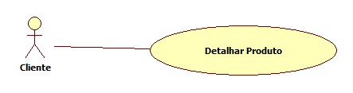

## Descrição

Este caso de uso descreve a página de detalhes de um produto da Loja de Vinhos. Ele é iniciado quando algum liente cliqua em algum produto da página Home para ver seus detalhes.

## Atores

O Ator que inicia este Caso de Uso é:

* Qualquer cliente que acesse a loja de vinhos na internet.

## Pré-Condições

Não se aplica.

## Pós-Condições

Não se aplica.

## Fluxo Básico

1. O cliente clica em algum produto listado na página Home da Loja de Vinhos.
2. O sistema monta a página de detalhes do produto com as seguintes informações: [I-1.10.1]
   1. Nome do produto
   2. Categoria do produto
   3. Foto do produto
   4. Preço do produto
   5. Botão para inclusão do produto no Carrinho de Compras [FA-1.7.1]
   6. Botão de visualização do Carrinho de Compras. [PE-1.9.1]
   7. Link para retorna a página Home [PE-1.9.2]
3. O caso de uso é encerrado.

## Fluxos Alternativos (FA)

### Cliente inclui produto no Carrinho de Compras

1. O Cliente clica no botão de inclusão do produto no Carrinho de Compras.
2. O Sistema inclui o produto detalhado no Carrinho de Compras e recalcula e exibe o valor total da compra até o momento, retornando à página Home. (O Caso de Uso *UC03 – Listar produtos na Home* é executado)
3. O Caso de Uso é encerrado.

## Requisitos Especiais

Não se aplica.

## Pontos de Extensão

### Visualizar Carrinho de Compras

Se o cliente clicar no botão de visualizar Carrinho de Compras, o Sistema redirecionará para a página de Carrinho de Compras. (O Caso de Uso *UC02 - Visualizar Carrinho de Compras* será executado).

### Cliente seleciona botão para voltar a Home

Se o cliente clicar no link para voltar para a Home, o Sistema redirecionará para a página Home. (O Caso de Uso *UC03 – Listar produtos na Home* é executado)

## Interfaces

### Detalhes do produto

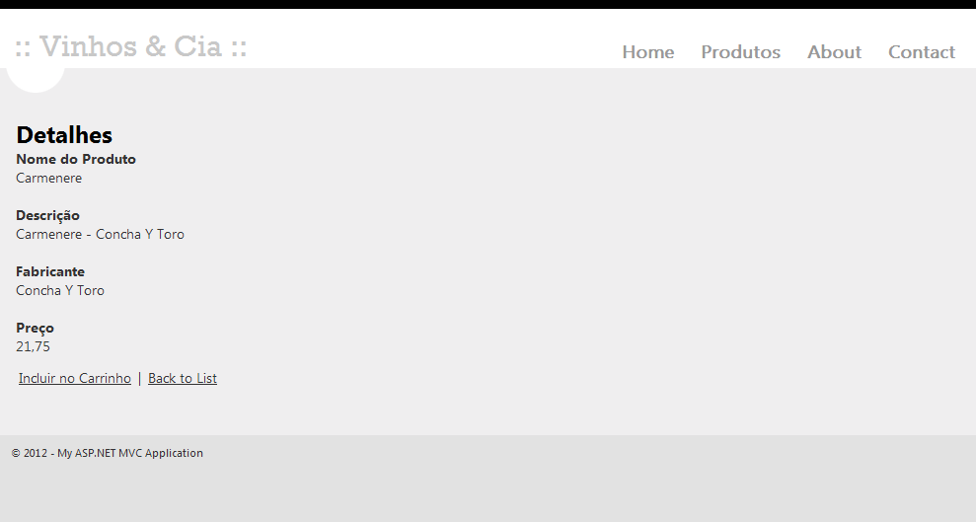

## Regras de Negócio

|  |  |
| --- | --- |
| **Identificador da Regra de Negócio** | **Nome da Regra de Negócio** |
|  |  |